RELATÓRIO PARCIAL DE ATIVIDADES DO BOLSISTA E DO ALUNO VOLUNTÁRIO DO PIBIC/CNPq - UFPE

1. IDENTIFICAÇÃO

Nome do Orientador: | Paulo André da Silva Gonçalves
Nome do Aluno: | Arthur Barros Lapprand
Área do projeto: | Ciência da Computação
Título do projeto do aluno: | Identificação Automática Eficiente de Objetos na Internet das Coisas

2. OBJETIVOS DO PROJETO DO ALUNO

2.1. Objetivos e Metas do Projeto

O projeto tem como objetivo fazer um estudo da eficiência do protocolo DFSA em uma grande população de etiquetas com cenários realísticos da Internet das Coisas. O trabalho objetiva a meta de apresentar resultados dos custos dos estimadores, apresentando melhorias para deficiências encontradas. A fim de chegar neste objetivo geral, foram estabelecidas as seguintes metas:

- Estudar o protocolo DFSA para sistemas RFID na Internet das Coisas.
- Estudar os principais estimadores para o protocolo DFSA.
- Estudar imperfeições em canais de comunicação RFID e avaliar o impacto real no processo de identificação de etiquetas.
- Implementar e validar um simulador para o estudo proposto.
- Definir os cenários de avaliação para estudo da eficiência.
- Identificar deficiências e propor melhorias.
- Avaliar o impacto das melhorias propostas.

3. PRINCIPAIS ETAPAS EXECUTADAS PELO ALUNO NO PERÍODO

As etapas executadas seguem o cronograma de atividades definido no item 5, conforme a ordem descrita pelo mesmo:
A primeira etapa envolve estudar acerca da Internet das Coisas, visando entender seu aspecto geral, ou seja, como sua arquitetura é estruturada e quais os principais protocolos em cada camada bem como descobrir onde um sistema de Identificação por Radiofrequência (RFID) se encaixa nessa estrutura. Também foi pesquisada a relação de sistemas similares ao RFID na Internet das Coisas e como estes competem com ele. Esta primeira etapa buscou validar o uso do RFID como uma ferramenta de identificação importante e distinta. Os artigos usados como base para esta pesquisa inicial foram obtidos da biblioteca virtual IEEE Xplore ou de artigos e materiais fornecidos pelo professor orientador.
Na segunda etapa foi realizado um estudo dos principais estimadores utilizados no protocolo abreviado como DFSA (do inglês, Dynamic Frame-Slotted Aloha), ou seja, qual a lógica por trás de cada estimador visto. Dentre os estimadores analisados estão o estimador Lower Bound, o estimador Schoute, o estimador Vogt, o estimador Eom-Lee e o estimador ILCM-sbs. Estes estimadores foram estudados usando-se os artigos originais onde foram propostos ou artigos que contenham propostas de algoritmos mais eficientes. Em ambos os casos o principal portal utilizado para a retirada dos artigos foi a mesma biblioteca virtual da etapa anterior.
A terceira etapa implicou no estudo de imperfeições em canais de comunicação RFID e avaliar o impacto no processo de identificação de etiquetas. Com isto, foram observadas algumas limitações que seriam impostas segundo as regulamentações para o RFID. A fim de executar a próxima etapa, houve a necessidade de se utilizar um canal de comunicação ideal, representado na implementação como um array unidimensional de inteiros (ver Figura 1) cujos fragmentos representam os espaços de tempo utilizados para uma tentativa de identificação de etiquetas e cujos valores neles armazenados representam a quantidade de etiquetas que competiram naquele espaço de tempo para serem identificadas.

Figura 1 - Array que representa o canal de comunicação (frame), com limite superior de 10000 slots.
Fonte: Elaborada pelo autor (2017)

Para esta quarta etapa, o objetivo é o de implementar um simulador para os estudos propostos, sendo assim um simulador de estimadores para o DFSA em RFID. Como citado na etapa 3, um array foi utilizado. Mais especificamente, dado a quantidade de etiquetas em cada espaço de tempo – doravante chamado slot – podemos classificar se uma etiqueta foi identificada ou se houve conflito com outras etiquetas em um determinado slot. Para definir a quantidade de etiquetas a ser identificada simplesmente é usado um inteiro. O programa realiza um loop para cada frame (conjunto de slots) previamente, utilizando um algoritmo de geração de números aleatórios para decidir em qual slot cada etiqueta tentará transmitir informações ao leitor de etiquetas naquele frame (ver Figura 2). Visto que o simulador implementa o DFSA, o tamanho de cada frame pode variar. Esta variação no tamanho é justamente responsabilidade do estimador. Os estimadores implementados atualmente são o Lower Bound, o Schoute, o Vogt, o Vogt (Eom-Lee), o Improved Vogt II e o Eom-Lee, com o estimador ILCM-sbs em pausa no desenvolvimento devido a dificuldades na implementação.

Figura 2 - Varredura do frame
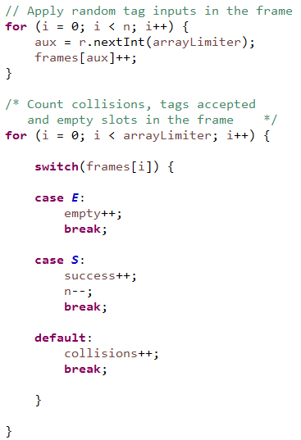
Fonte: Elaborada pelo autor (2017)
Por fim, a quinta e última etapa sendo executada atualmente em conjunto com o desenvolvimento do simulador é a de definir os cenários de avaliação para estudo da eficiência. Os cenários escolhidos para essa avaliação/comparação foram cenários descritos pelos artigos usados como base para a implementação dos estimadores. Isto foi feito para se conseguir comparar os resultados obtidos no simulador com os resultados mostrados nos artigos, verificando assim a validade do simulador.
O software utilizado para desenvolvimento do simulador foi o Eclipse. A linguagem de programação utilizada foi a linguagem Java, devido a sua simplicidade. Para gerar alguns gráficos automaticamente, foi utilizada uma biblioteca gratuita conhecida como XChart, da empresa KNOWM. A implementação do simulador foi recentemente otimizada para fazer uso de Threads, beneficiando as simulações ao reduzir o tempo total de execução.

4. APRESENTAÇÃO E DISCUSSÃO SUCINTA DOS PRINCIPAIS RESULTADOS OBTIDOS ATÉ O MOMENTO

Nas etapas iniciais da pesquisa, as quais são as de procurar desenvolver o conhecimento acerca do RFID na Internet das Coisas e também aprender sobre esta, podemos chegar a algumas conclusões. Uma delas seria que a Internet das Coisas (IoT) é dividida geralmente em 4 camadas:

- Camada de Sensores, que é formada por objetos interligados que possuem sensores. O papel desta camada é de coletar informações como temperatura, corrente elétrica, qualidade do ar, entre outros, e podendo ou não armazená-las em memória para acesso posterior.
- Camada de Redes e Gateways. Esta camada é formada por um conjunto de tecnologias de transporte de dados via cabo ou wireless. Este papel que ela cumpre tem o objetivo de garantir a funcionalidade de comunicação máquina-a-máquina (M2M) na IoT.
- Camada de Serviço de Gerenciamento ou Camada de Middleware. Seu papel é analisar os dados coletados pelos sensores e processá-los com o intuito de fornecer um determinado serviço. Alguns serviços estão implementados nesta camada, como o de encriptação de dados e o de controle de acesso.
- Camada de Aplicação. É a camada mais acima da arquitetura IoT, isto é, desconsiderando-se que exista uma Camada de Negócios (Aplicações usadas com propósito de negociações, seja empresarial ou não). A Camada de Aplicação abrange os sistemas que cuidam do front-end da Internet das Coisas. Ou seja, está diretamente ligada ao usuário final. As aplicações desenvolvidas focam em diversas áreas do conhecimento.

Em IoT, o RFID atua como um sistema de comunicação entre objetos. Num cenário comum em RFID, há um leitor de etiquetas e as próprias etiquetas. Eles podem ser vistos como os objetos com sensores, e os protocolos por trás do RFID como os permissores da comunicação M2M.
A seguir temos o desenvolvimento do simulador. Como descrito nas etapas realizadas, o estimador é responsável pelo tamanho do próximo frame, em slots. Sendo assim, a implementação dos estimadores atuais dá-se com o retorno deste novo tamanho a uma variável numérica que limita o valor máximo a ser usado no array. Para cada simulação, um tamanho inicial do frame é usado, neste caso o tamanho varia entre os valores 64 e 128 slots, pois são os valores utilizados nos artigos estudados. A quantidade de simulações varia também com o artigo em questão, embora para os gráficos gerados foram utilizados valores entre 1000 e 10000 simulações.
Com a finalidade de validar o simulador, utilizamos a variável “quantidade de slots total” ou “delay (em slots)” e tiramos o valor médio das simulações para ser comparado com os valores apresentados nos artigos. As Figuras 3 e 4 a seguir mostram alguns resultados obtidos:
Figura 3 - Comparação entre os estimadores
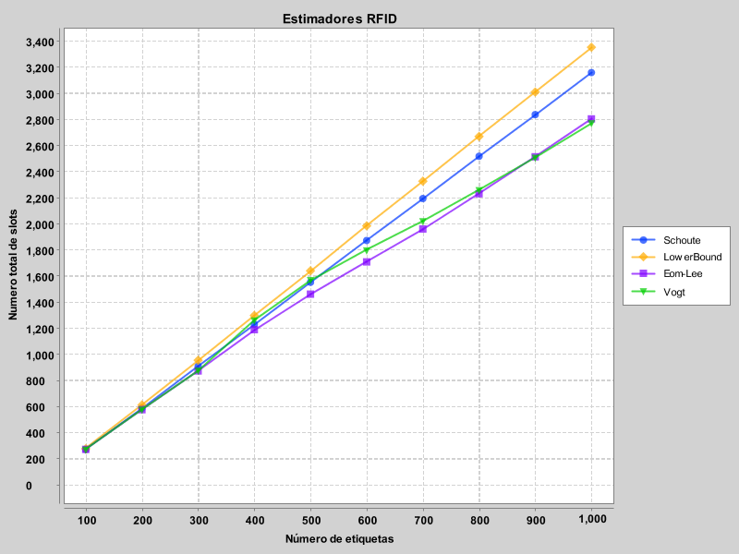
Fonte: Elaborada pelo autor (2017)
Fonte: Andrade, J. D, and Gonçalves, P. A. S., “Uma Função de Cálculo de Tamanho de Frames para o Protocolo DFSA em Sistemas RFID”, In Proceedings of XVI Workshop de Gerência e Operação de Redes e Serviços (WGRS), Campo Grande, May 2011, pp. 61-74
Figura 4 - Resultados apresentados em artigo analisado
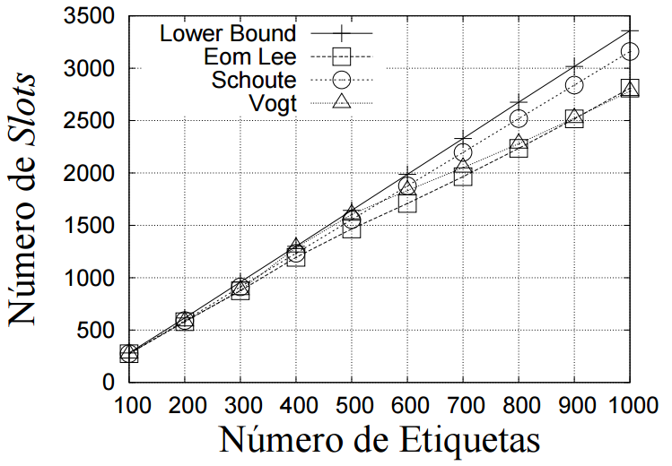
Comparando os resultados da Figura 3 acima com os resultados apresentados no artigo da Figura 4, nota-se que os resultados conferem, validando a implementação do simulador para estes estimadores nas condições iniciais apresentadas no artigo referenciado da Figura 4.
Outros resultados apresentados incluem a validação da redução de slots do Improved Vogt II em relação ao Eom-Lee e o Vogt (Eom-Lee). Para evitar o excesso de imagens, a seguinte imagem (Figura 5) compara os resultados do Vogt (Eom-Lee) com o IV-II implementado no simulador:

Figura 5 - Comparação IV-II implementado com IV-II da referência
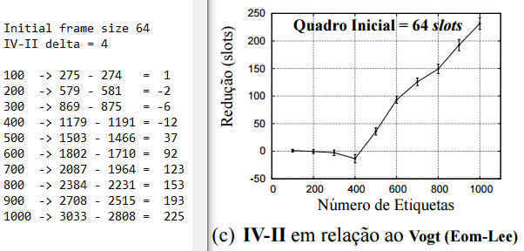
Fonte: Andrade, J. D., and Gonçalves, P. A. S., “Um Estimador Acurado para o Protocolo DFSA em Sistemas RFID”, In Proceedings of 31º Simpósio Brasileiro de Redes de Computadores e Sistemas Distribuídos (SBRC), Brasília, May 2013.
Neste cenário, a redução se encaixa nos limites permitidos dados pelo artigo referenciado pela Figura 5. Outros cenários foram testados, como, por exemplo, um cenário com tamanho de frame inicial de 128 slots. Os resultados também conferem.
Outros resultados foram gerados, desta vez com a finalidade de medir a quantidade de operações de ponto flutuante (FLOP) em cada estimador. Estes gráficos não foram gerados automaticamente, segue a Figura 6:

Figura 6 - Custo em operações de ponto flutuante dos estimadores
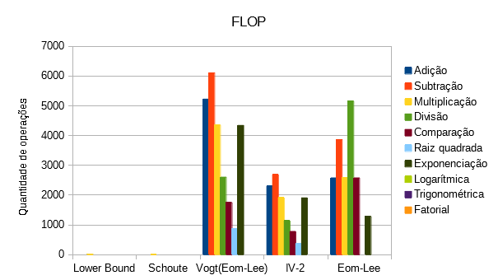
Fonte: Elaborada pelo autor (2017)
A imagem acima mostra o FLOP de alguns dos estimadores implementados. Nota-se uma grande redução quando comparados o IV-II ao Vogt (Eom-Lee). Os tipos de operação denotam a natureza do algoritmo do estimador, tendo proporções similares para a comparação entre Vogt (Eom-Lee) x IV-II, ao passo que o estimador Eom-Lee efetua mais divisões do que subtrações. É notável a quantidade mínima de FLOP para os estimadores Lower Bound e Schoute. No entanto, apesar de possuírem uma quantidade menor, não necessariamente são mais rápidos. Utilizando valores fornecidos pelo orientador do tempo gasto pelo leitor RFID para cada tipo de slot, foram gerados os resultados da Figura 7 a seguir:

Figura 7 - Tempo de identificação gasto estimado
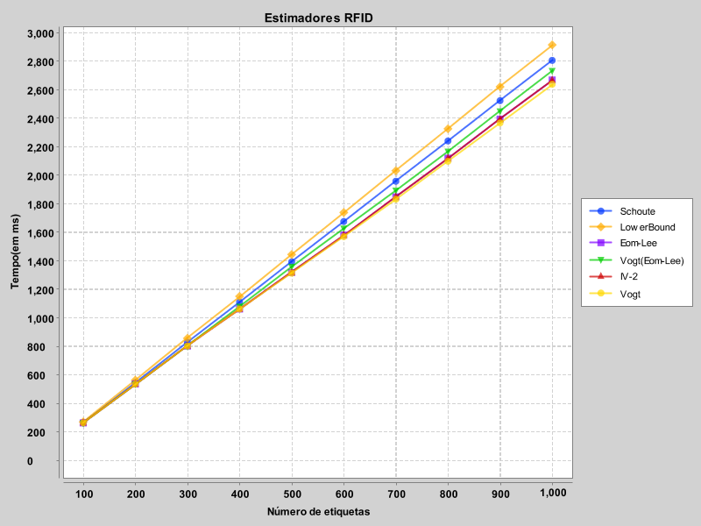
Fonte: Elaborada pelo autor (2017)
Nota-se que apesar de serem menos custosos em termos de operações de ponto flutuante, os estimadores Schoute e Lower Bound são os mais demorados a identificar as etiquetas. A diferença de tempo entre estes estimadores e os outros cresce conforme a quantidade de etiquetas a serem identificadas aumenta.

5. CRONOGRAMA DAS ATIVIDADES

O cronograma de atividades deste projeto está detalhado a seguir:

- Estudar o protocolo DFSA para sistemas RFID na Internet das Coisas;
- Estudar os principais estimadores para o protocolo DFSA;
- Estudar imperfeições em canais de comunicação RFID e avaliar o impacto real no processo de identificação de etiquetas;
- Implementar e validar um simulador para o estudo proposto;
- Definir os cenários de avaliação para estudo da eficiência;
- Identificar deficiências e propor melhorias;
- Avaliar o impacto das melhorias propostas;
- Documentação e divulgação dos resultados.

ATIVIDADES | AGO | SET | OUT | NOV | DEZ | JAN | FEV | MAR | ABR | MAI | JUN | JUL
Atividade 1 (Prevista) | X | X | X
Atividade 1 (Realizada) | OK | OK | OK
Atividade 2 (Prevista) | X | X | X
Atividade 2 (Realizada) | OK | OK | OK
Atividade 3 (Prevista) |  | X | X | X | X | X
Atividade 3 (Realizada) |  | OK | OK | OK | OK | OK
Atividade 4 (Prevista) |  | X | X | X | X | X
Atividade 4 (Realizada) |  | OK | OK | OK | OK | OK
Atividade 5 (Prevista) |  |  |  |  |  | X
Atividade 5 (Realizada) |  |  |  |  |  | OK
Atividade 6 (Prevista) |  |  |  |  |  | X | X | X | X
Atividade 6 (Realizada)
Atividade 7 (Prevista) |  |  |  |  |  |  |  | X | X | X
Atividade 7 (Realizada)
Atividade 8 (Prevista) |  |  |  |  |  |  |  |  |  | X | X | X
Atividade 8 (Realizada)

A atividade 6 está em fase inicial.

6. DIFICULDADES ENCONTRADAS

As dificuldades encontradas até então para este projeto são claras e listadas a seguir:
- Alguns artigos estudados não apresentam todas as informações necessárias para o desenvolvimento de alguns estimadores no simulador.
- Limitações da ferramenta/biblioteca usada para gerar gráficos automaticamente quando introduzida no simulador.
- Limitações da linguagem Java para algumas operações exigidas pelos estimadores.
- A implementação do estimador ILCM-sbs tornou-se uma grande dificuldade pela falta de detalhes no material usado somado à complexidade das contas exigidas quando executadas na linguagem Java.

7. ATIVIDADES PARALELAS DESENVOLVIDAS PELO ALUNO

Elementos cursados em Ciência da Computação:

IF688 – Teoria e Implementação de Linguagens Computacionais
IF686 – Paradigmas de Linguagens Computacionais
IF683 – Projeto de Desenvolvimento
IF687 – Introdução à Multimídia
IF676 – Metodologia e Expressão Técnico-Científica

Elementos extras:

Monitoria de Infraestrutura de Comunicação (IF678)

Em ____/____/____

____________________________________ _________________________________ Assinatura do(a) Aluno(a) Assinatura do(a) Orientador(a)

